|  |
| --- |
| **Dizajn sistema** |
| Informacioni sistem za autobusku stanicu |



Sarajevo, april 2015.

Sadržaj

**1** **Uvod** 3

1.1 Standardi dokumenta 3

1.2 Definicije, akronimi i kratice 3

2 Detaljan dizajn sistema 4

2.1 DIJAGRAMI SLUČAJEVA UPOTREBE 4

2.1.1 Prijava korisnika na sistem 4

2.1.2 Odjava korisnika sa sistema 5

2.1.3 Dijagram slučajeva upotrebe za unos izmjenu i brisanje korisničkih računa 5

2.1.4 Dijagram slučajeva upotrebe za administratora 6

2.1.5 Dijagram slučajeva upotrebe za menadžera 7

2.1.6 Dijagram slučajeva upotrebe za šalterskog radnika 8

2.1.7 Dijagram slučajeva upotrebe za unos izmjenu i brisanje autobusa 8

2.1.8 Dijagram slučajeva upotrebe za unos izmjenu i brisanje autobusa 9

2.1.9 Dijagram slučajeva upotrebe za prodaju karti 9

2.1.10 Dijagram slučajeva upotrebe za rezervisanje karti 10

2.1.11 Dijagram slučajeva upotrebe za generisanje izvještaja 10

2.1.12 Dijagram slučajeva upotrebe za unos izmjenu i brisanje radnika 11

2.2 Dijagrami aktivnosti 11

2.2.1 Prijava na sistem 12

2.2.2 Odjava sa sistema 13

2.2.3 Kreiranje korisničkog računa 14

2.2.4 Brisanje korisničkog računa 15

2.2.5 Modifikovanje korisničkog računa 16

2.2.6 Dodavanje radnika 17

2.2.7 Modifikovanje podataka radnika 18

2.2.8 Brisanje radnika 19

2.2.9 Evidencija autobusa 20

2.2.10 Modifikacija podataka o autobusu 21

2.2.11 Brisanje autobusa 22

2.2.12 Dodavanje autobuske linije 23

2.2.13 Modifikacija autobuske linije 24

2.2.14 Brisanje autobuske linije 25

2.2.15 Prodaja karti 26

2.2.16 Rezervacija karti 27

2.2.17 Modifikacija i brisanje rezervacije 28

2.2.18 Brisanje rezervacije karte 29

2.2.19 Generisanje izvještaja o vozačima, na kojim su linijama vozili 30

2.2.20 Generisanje izvještaja o prodanim kartama 31

2.2.21 Generisanje izvještaja o autobuskim linijama 32

2.2.22 Pravljenje naloga 33

2.2.23 Aktivnosti Administratora 34

2.2.24 Akrivnosti Šalterskog radnika: 35

2.2.25 Aktivnosti Menadžera 36

2.3 Dijagram Sekvenci 37

2.3.1 Prijava 37

2.3.2 Odjava 38

2.3.3 Dodavanje Radnika 39

2.3.4 Modifikacija Radnika 40

2.3.5 Brisanje radnika 41

2.3.6 Izvještaj Autobuske linije 42

2.3.7 Izvještaj Prodane karte 43

2.3.8 Izvještaj Vozači 44

2.4 Dijagram klasa 45

2.5 ER dijagram 46

# Uvod

Svrha ovog dokumenta jeste da detaljno prikaže dizajn informacionog sistema za Autobusku stanicu “Sarajevo”, koji je razvijen od strane tima SpeedCode.

Kroz dokument će biti prikazani dijagrami koji opisuju navedeni sistem. Za prikaz ponašanja sistema korišteni su use-case i activity dijagrami. Dijagrami sekvenci su korišteni za prikaz interakcije između objekata unutar sistema, dok je dijagram klasa korišten da se prikaže struktura sistema. U dokumentu je još prikazan i ER dijagram.

## Standardi dokumenta

Dokument je pisan u Microsoft Word-u. Za formatiranje dokumenta koristili smo sljedeće:

· Font koji je korišten u cijelom dokumentu je Cambria.

· Svi naslovi tipa heading 1 su boldirani i fonta veličine 16.

· Svi naslovi tipa heading 1.1 su boldirani i fonta veličine 13.

· Svi naslovi tipa heading 1.1.1 su boldirani i fonta veličine 12.

## Definicije, akronimi i kratice

• **Activity dijagram -** Dijagram aktivnosti prije svega namijenjen je za modeliranje dinamičkih aspekata (ponašanja) sistema.

• **Baza podataka -** Uređena grupa podataka pohranjena na sistematski način tako da računarski program može poslati upit bazi podataka na koji ona odgovara. Baze podataka služe za bolju dostupnost i razvrstavanje podataka.

• **Class dijagram -** Dijagram klasa je vrsta strukturnog dijagrama u softverskom inžinjeringu, koji opisuje strukturu sistema objašnjavajući klase unutar sistema, njihove atribute i odnose.

• **ER dijagram -** Ovaj dijagram predstavlja detaljan logički prikaz entiteta, veza i podataka radi organizacije poslovanja.

• **Sequence dijagram** - Dijagram sekvenci koristi se za specifikaciju vremenskih zahtjeva u opisu složenih scenarija

• **UIS -** User Interface Specification, specifikacija korisničkog interfejsa.

• **Use-case dijagram (dijagram slučajeva upotrebe) -** Najjednostavniji prikaz interakcije korisnika sa sistemom; prikazuje slučajeve upotrebe.

# **Detaljan dizajn sistema**

## Dijagrami slučajeva upotrebe

Dijagrame slučajeva upotrebe napravili smo da bi opisali sekvencu akcija koja je pokrenuta od strane učesnika radi ostvarenja određenog cilja. Njihova osnovna namjena je:

* pomažu u razumijevanju zahtjeva, ali ne i kako će se isti realizovati
* predstavljaju skup mogućih sekvenci interakcija između korisnika i sistema
* opisuju osnovne funkcionalnosti ili ponašanja sistema
* predstavljaju osnovu za verificiranje sistema

### Prijava korisnika na sistem

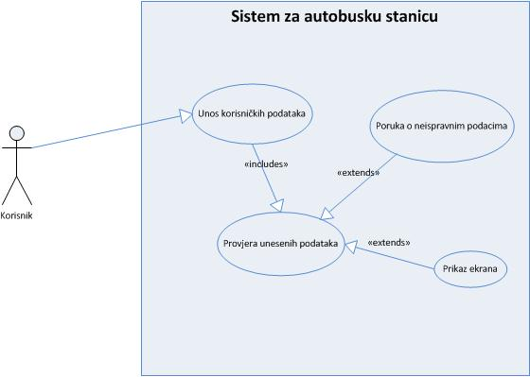

### Odjava korisnika sa sistema

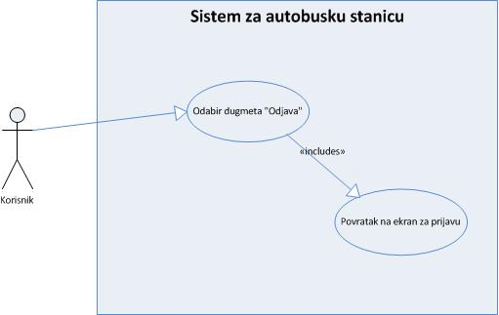

### Dijagram slučajeva upotrebe za unos izmjenu i brisanje korisničkih računa

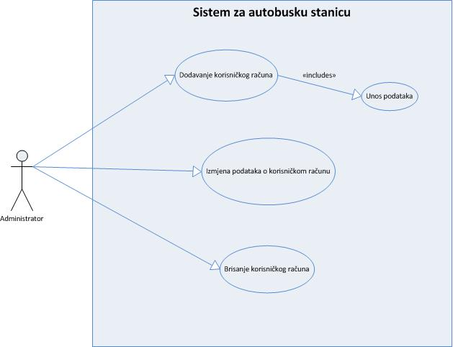

### Dijagram slučajeva upotrebe za administratora

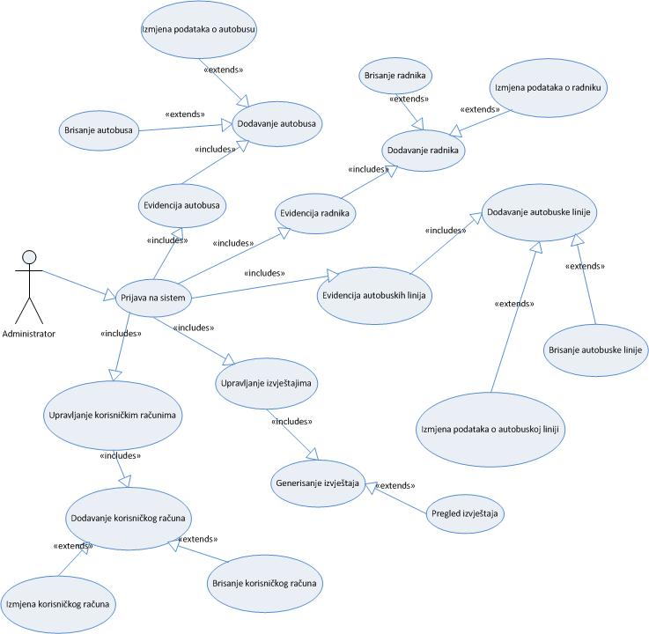

### Dijagram slučajeva upotrebe za menadžera

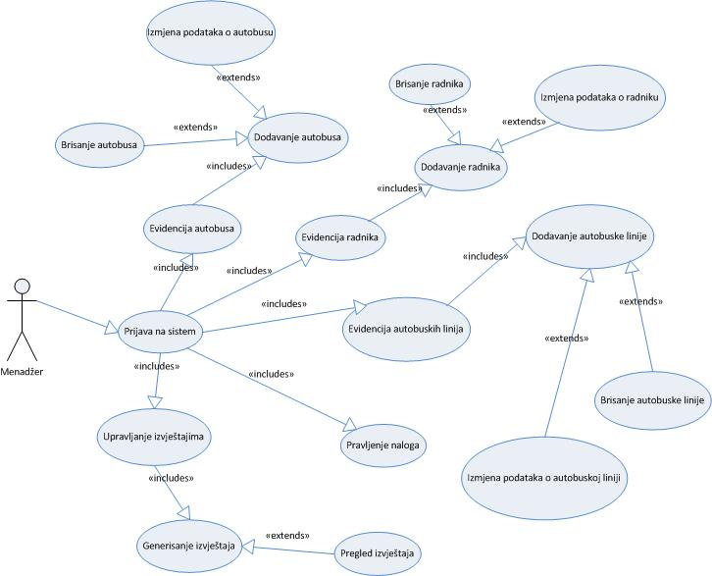

### Dijagram slučajeva upotrebe za šalterskog radnika

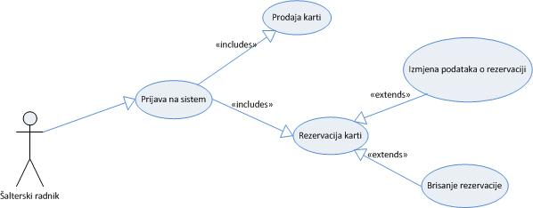

### Dijagram slučajeva upotrebe za unos izmjenu i brisanje autobusa

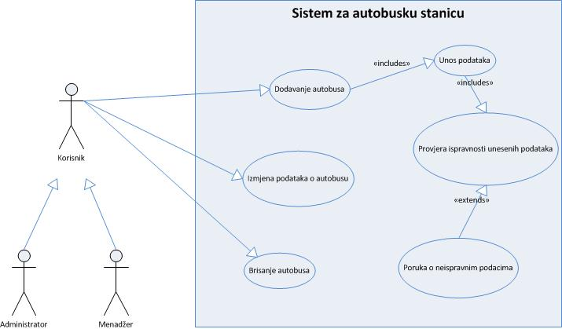

### Dijagram slučajeva upotrebe za unos izmjenu i brisanje autobusa

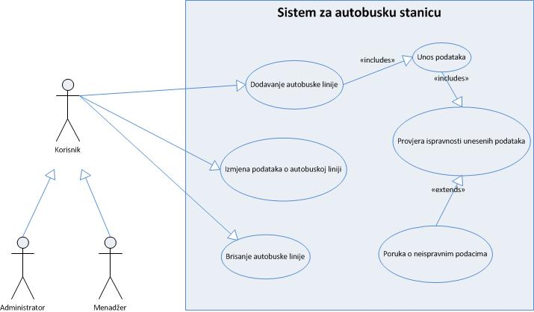

### Dijagram slučajeva upotrebe za prodaju karti

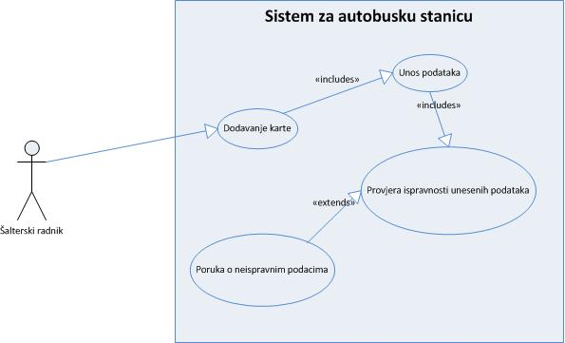

### Dijagram slučajeva upotrebe za rezervisanje karti

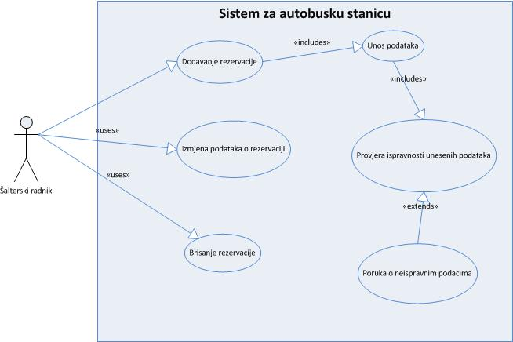

### Dijagram slučajeva upotrebe za generisanje izvještaja

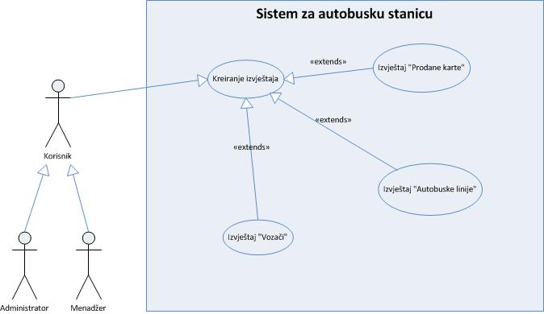

### Dijagram slučajeva upotrebe za unos izmjenu i brisanje radnika

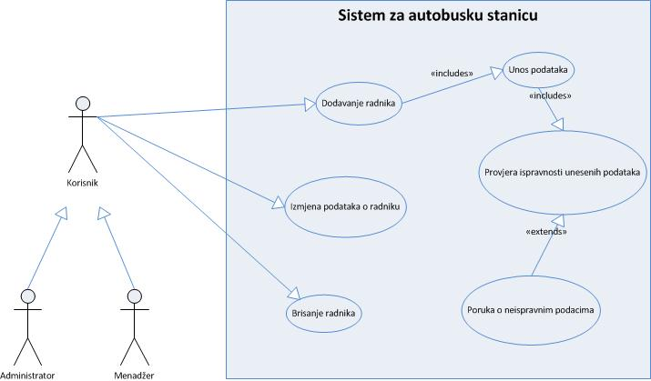

## Dijagrami aktivnosti

U nastavku su dati dijagrami aktivnosti, kojima smo dali grafički prikaz funkcionalnih zahtjeva. Dijagrame aktivnosti smo napravili da detaljno predstavimo funkcionalnosti našeg sistema, koje sve vrste korisnika imamo i interakciju između sistema i istih. Kroz naše dijagrama vidimo tok određenih aktivnosti, aktere i podatke koji se razmjenjuju između aktera.

Namjena dijagrama aktivnosti je :

• Olakšavanje modeliranja poslovnih tokova

• Olakšavanje modeliranja komplikovanih operacija objekata.

### Prijava na sistem

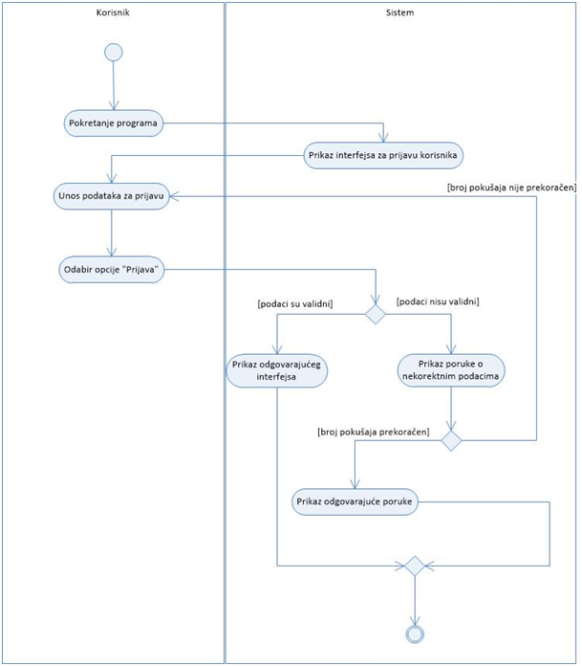

### Odjava sa sistema

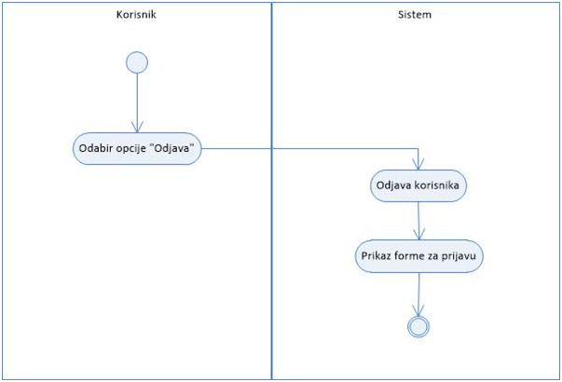

### Kreiranje korisničkog računa

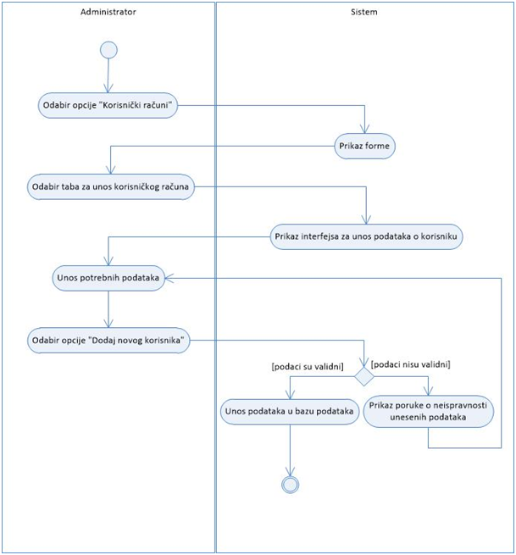

### Brisanje korisničkog računa

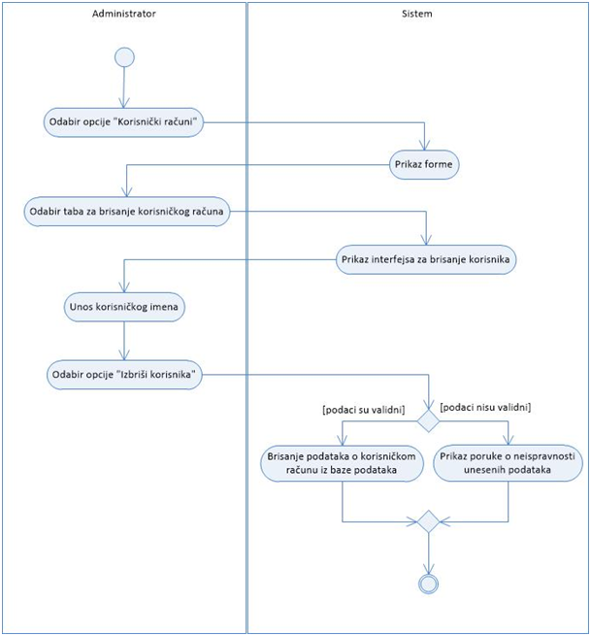

### Modifikovanje korisničkog računa

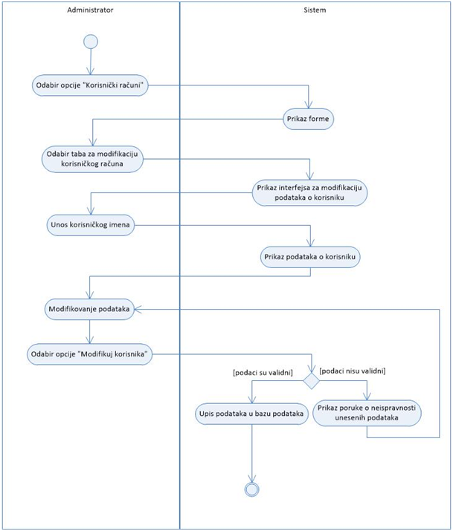

### Dodavanje radnika

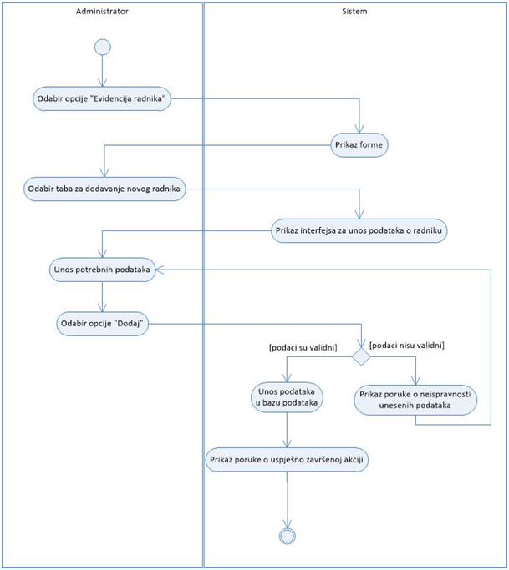

### 

### Modifikovanje podataka radnika

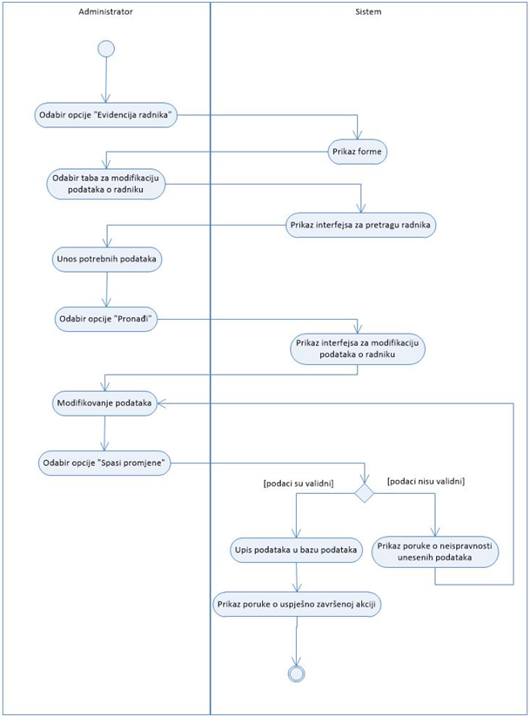

### Brisanje radnika

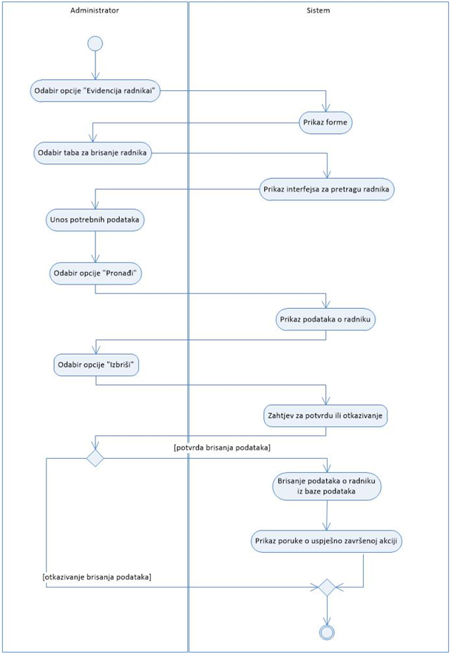

### Evidencija autobusa

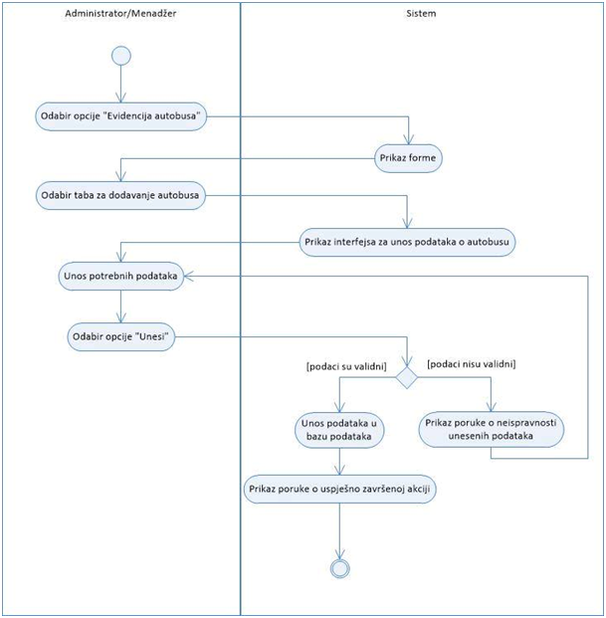

### Modifikacija podataka o autobusu

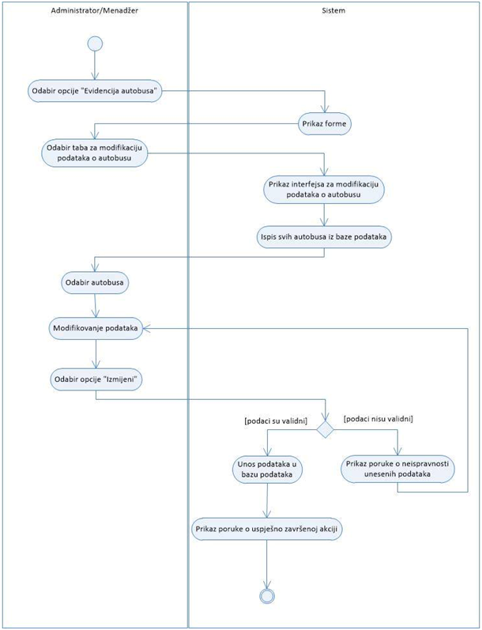

### Brisanje autobusa

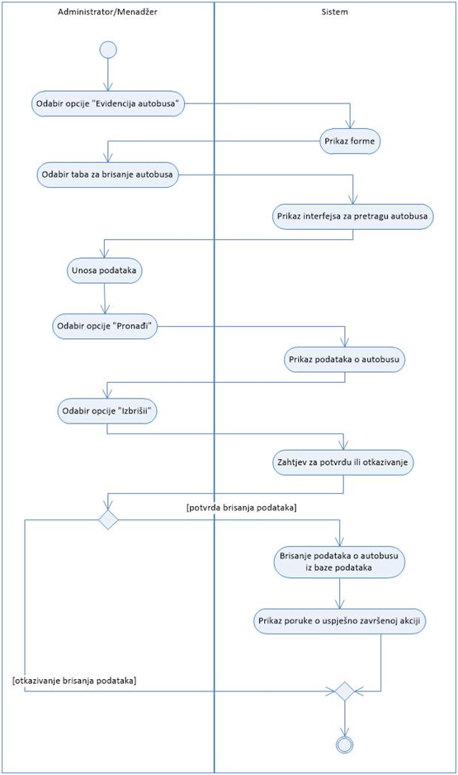

### Dodavanje autobuske linije

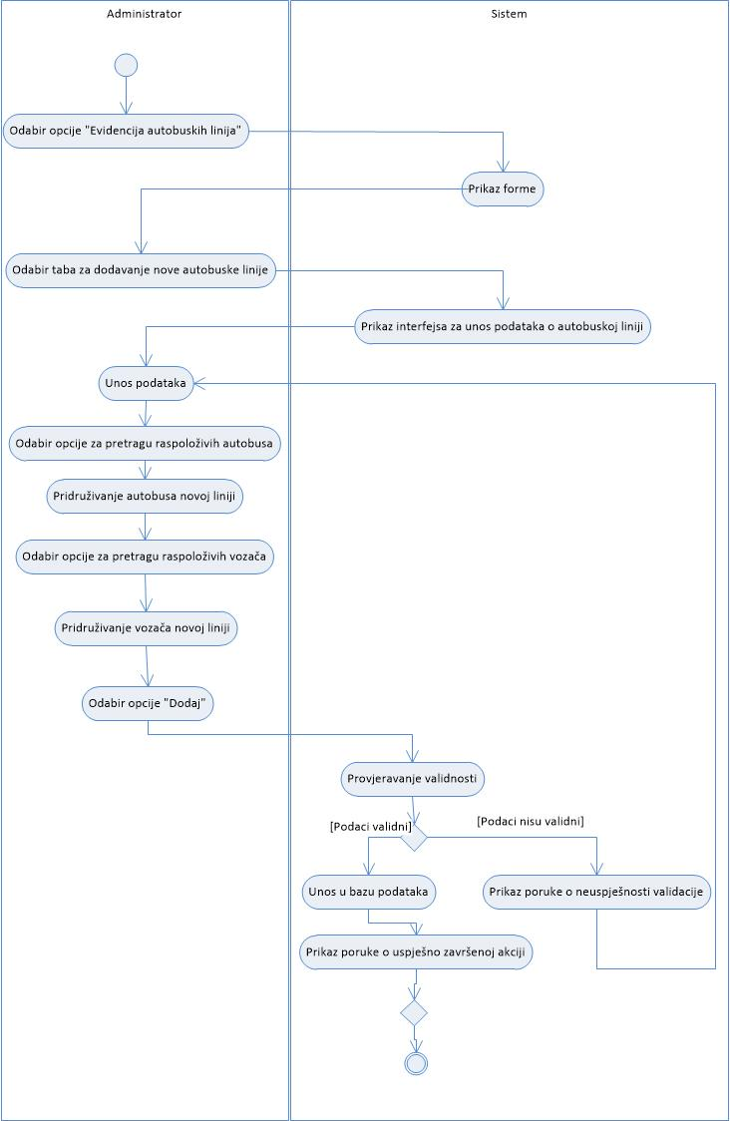

### Modifikacija autobuske linije

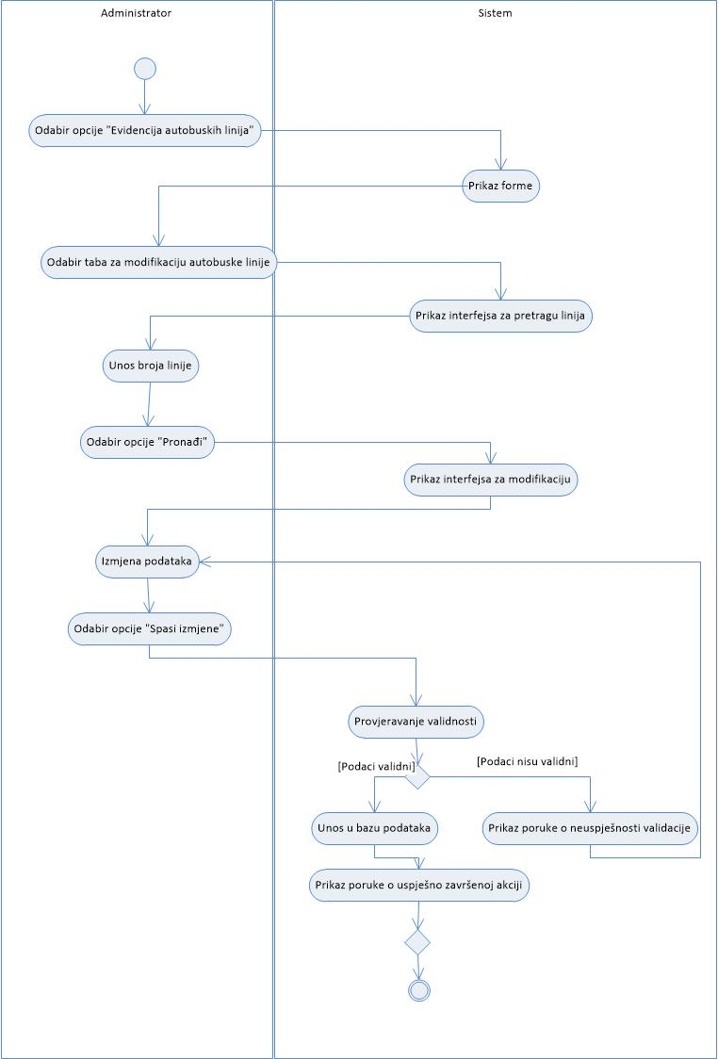

### Brisanje autobuske linije

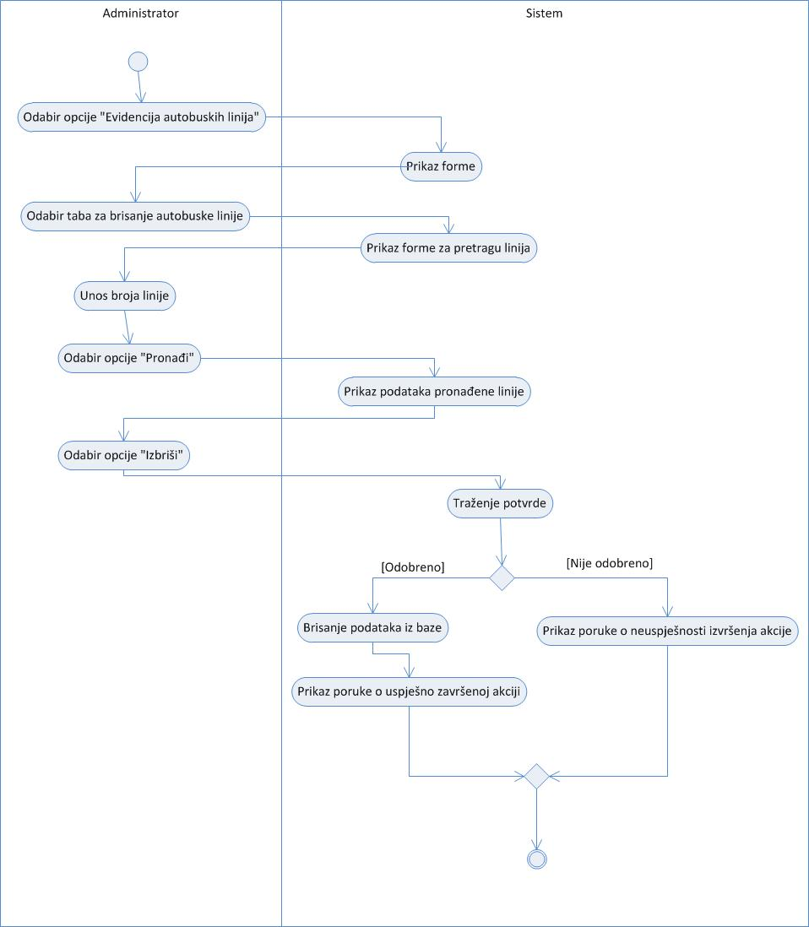

### Prodaja karti

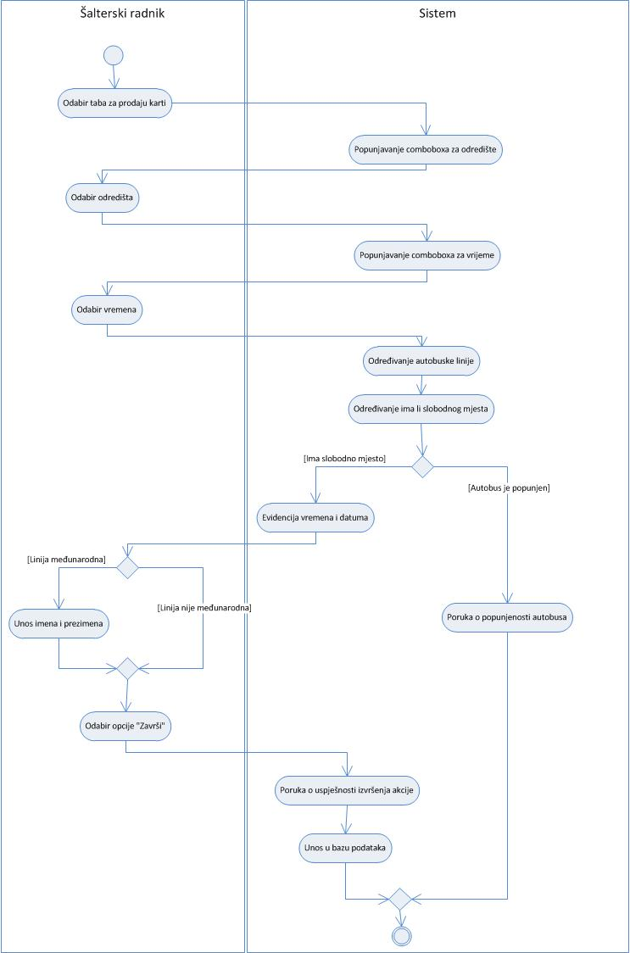

### Rezervacija karti

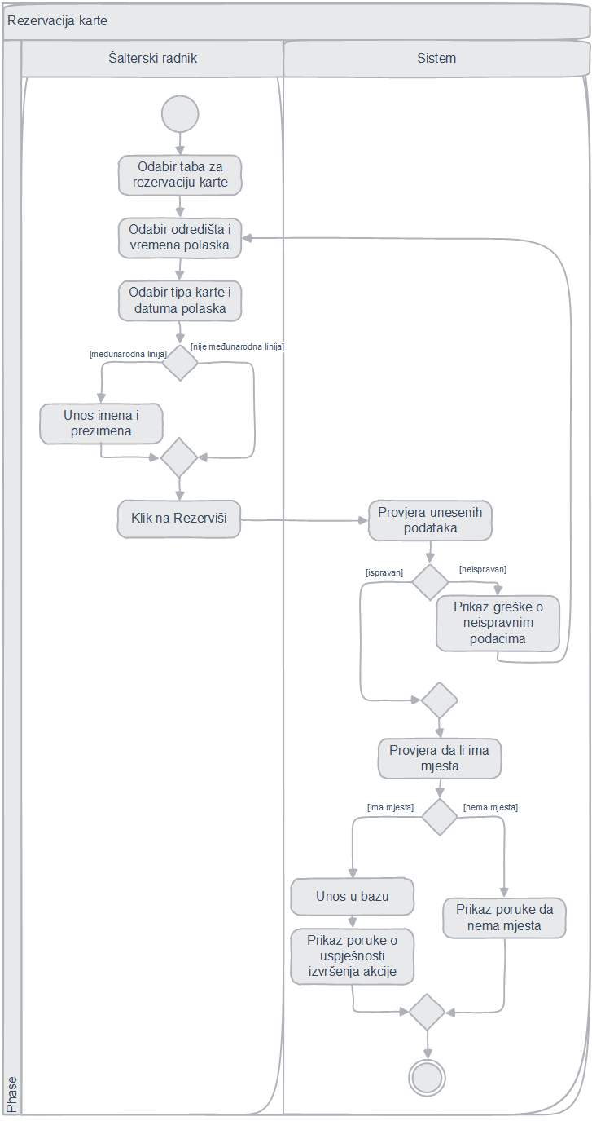

### Modifikacija i brisanje rezervacije

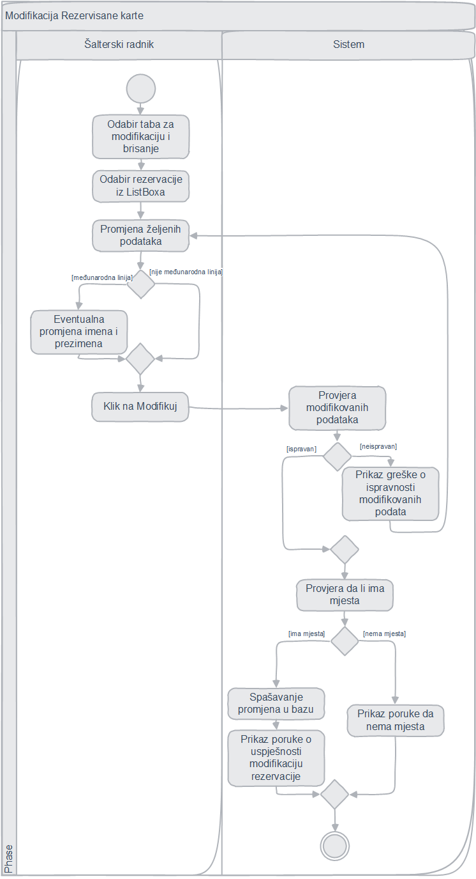

### Brisanje rezervacije karte

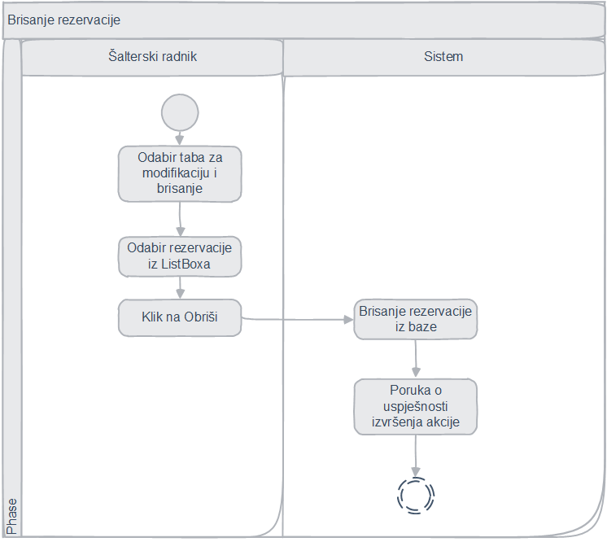

### Generisanje izvještaja o vozačima, na kojim su linijama vozili

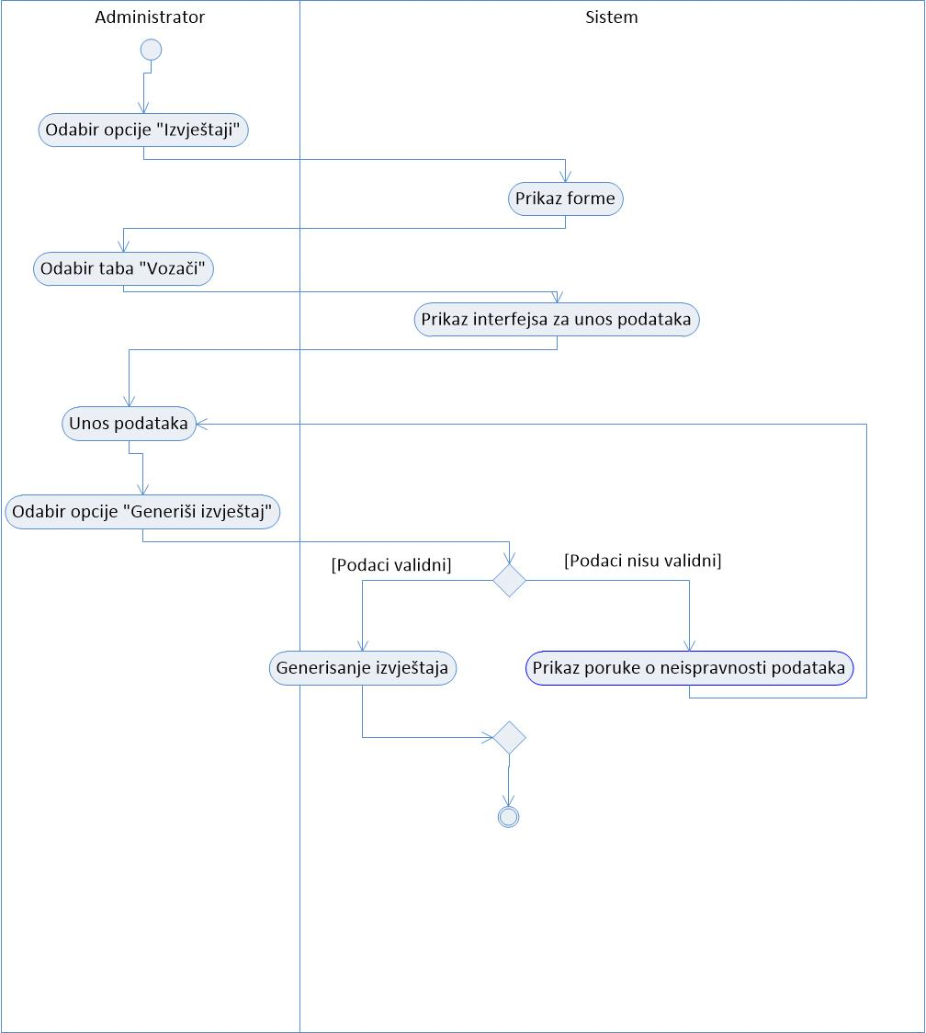

### Generisanje izvještaja o prodanim kartama

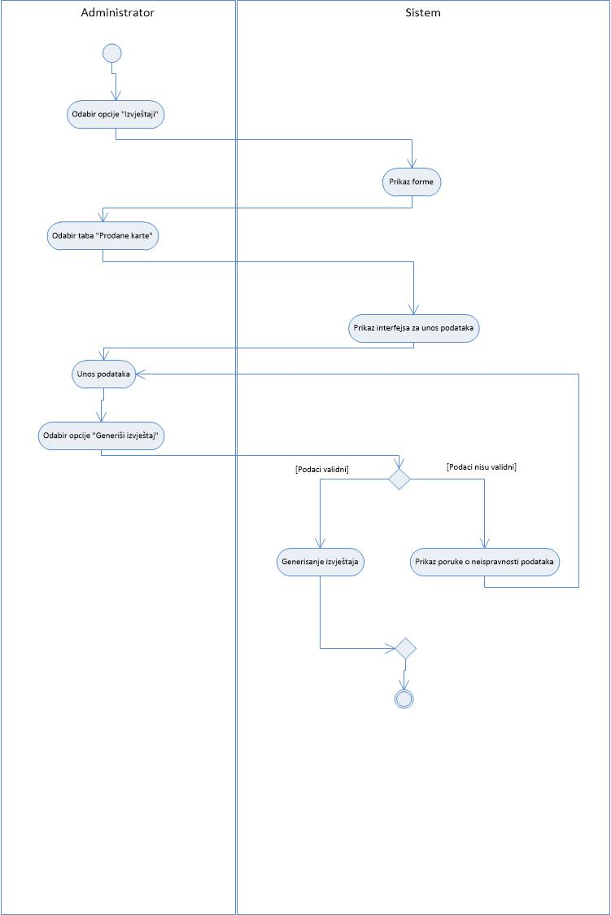

### Generisanje izvještaja o autobuskim linijama

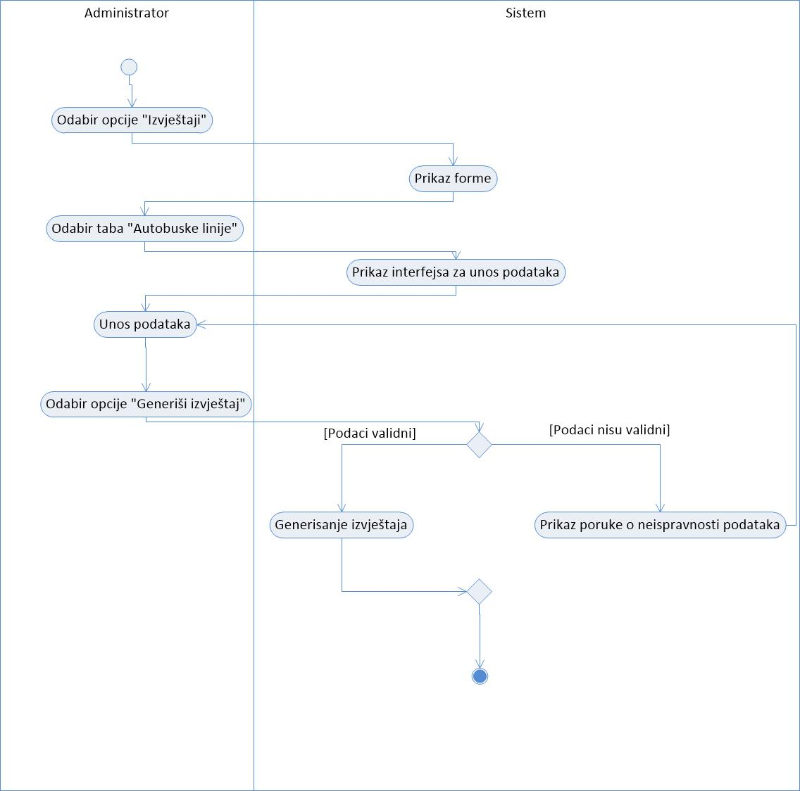

### Pravljenje naloga

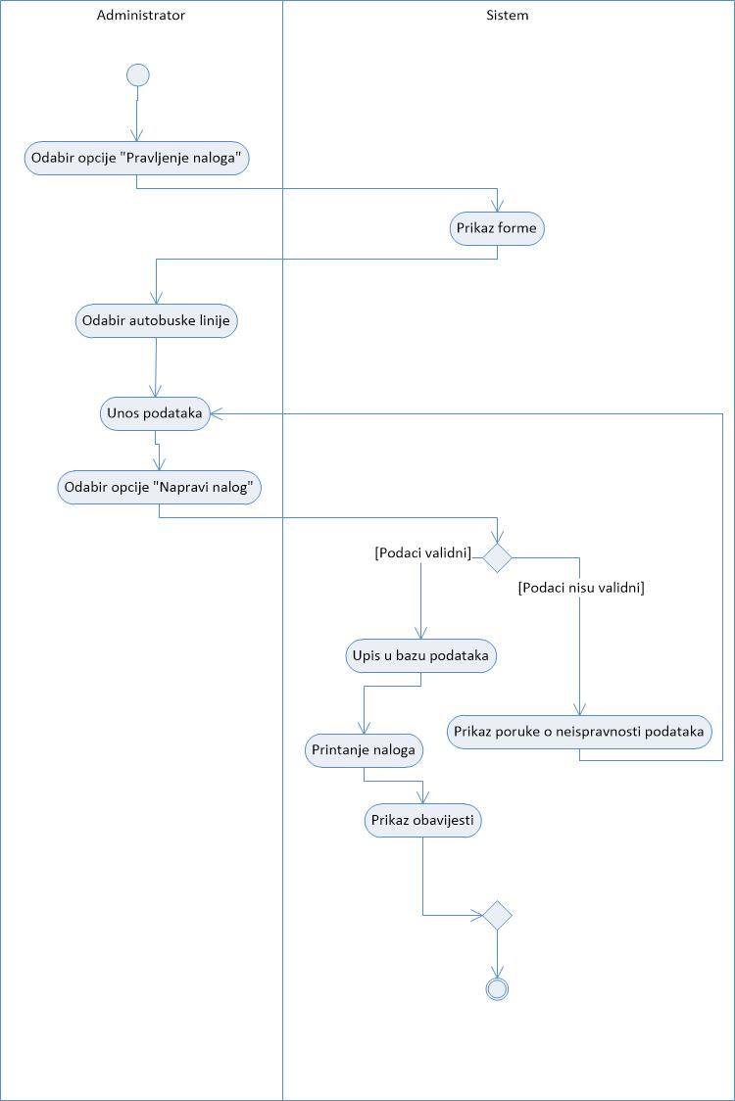

### Aktivnosti Administratora

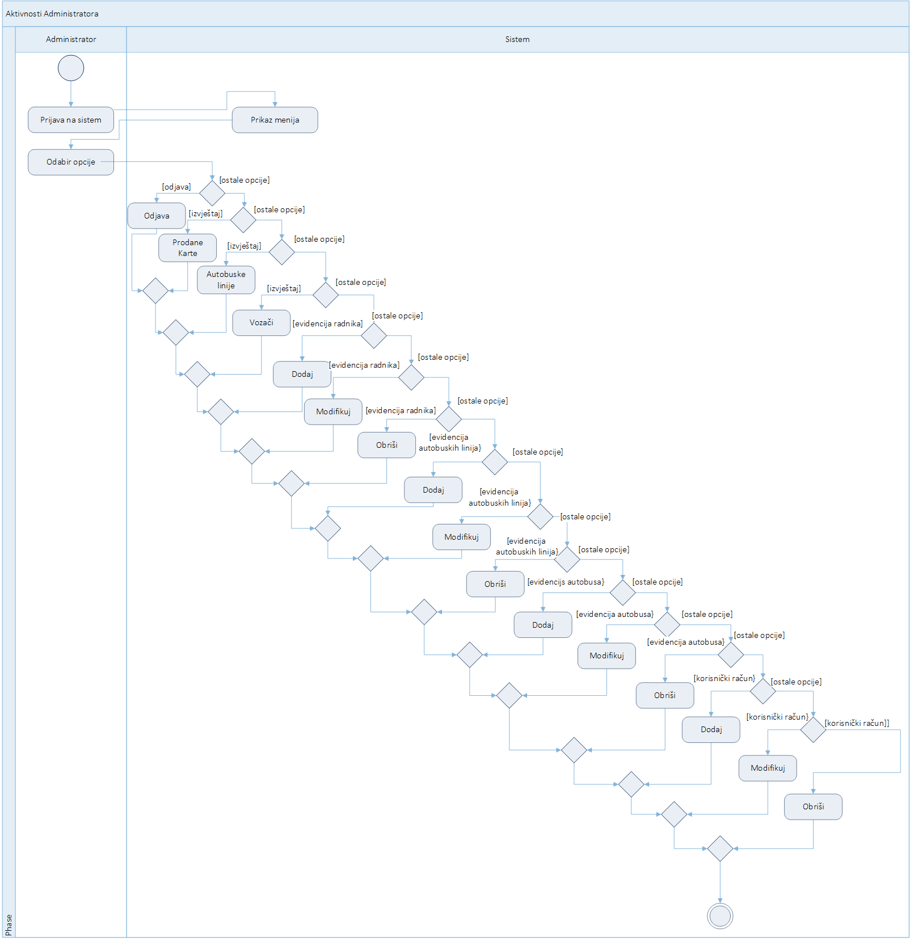

### Akrivnosti Šalterskog radnika:

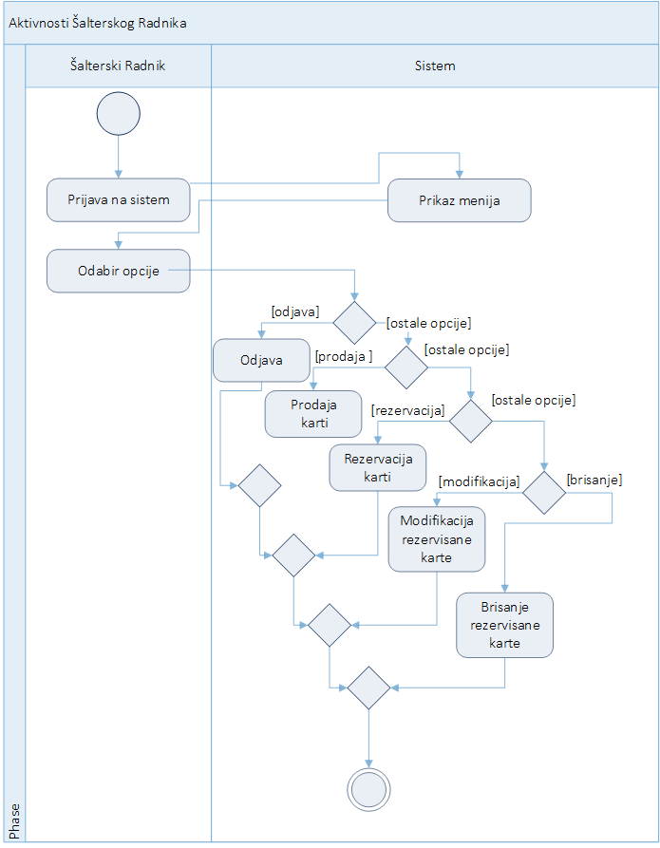

### Aktivnosti Menadžera

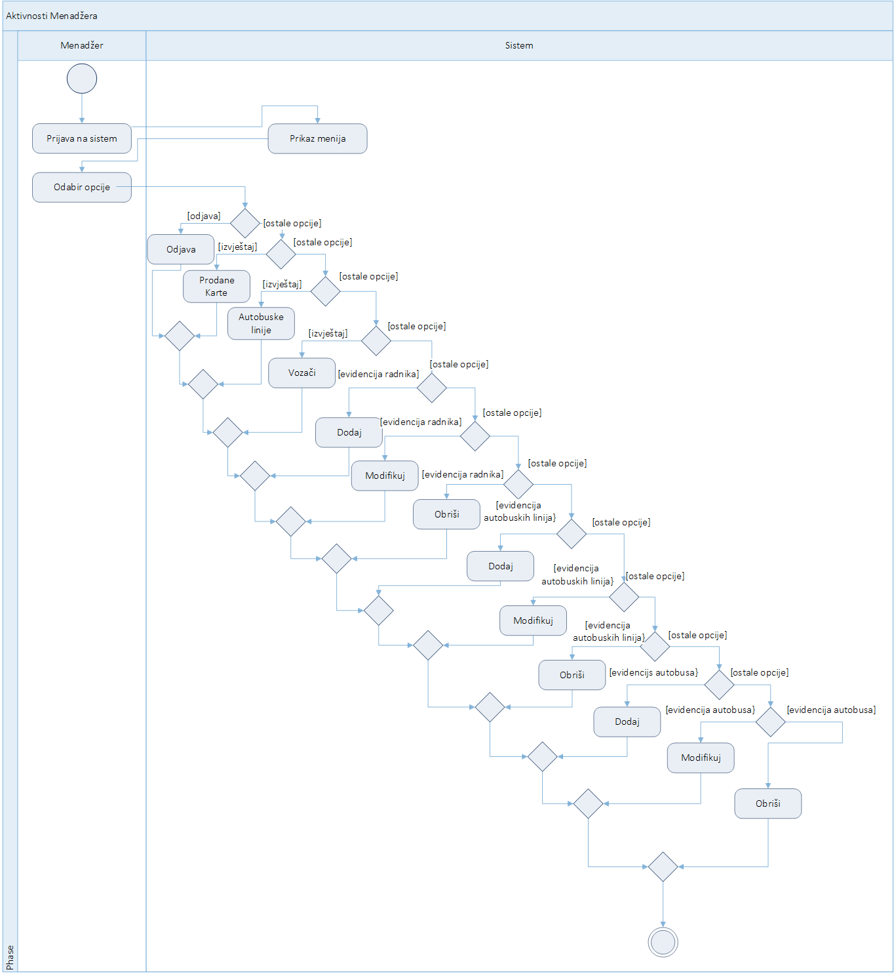

## Dijagram Sekvenci

Dijagram sekvenci smo napravili da prikažemo nekoliko scenarija koji obuhvaćaju izvjestan broj objekata i poruka koje oni razmjenjuju u okviru slučajeva upotrebe. Njegova namjena je da:

• Olakša modeliranje interakcija visokog nivoa između aktivnih objekata u sistemu;

• Olakša modeliranje interakcija između instanci objekata koji realizira slučaj upotrebe;

• Olakša modeliranje interakcija između objekata realizirane pomoću metoda.

### Prijava

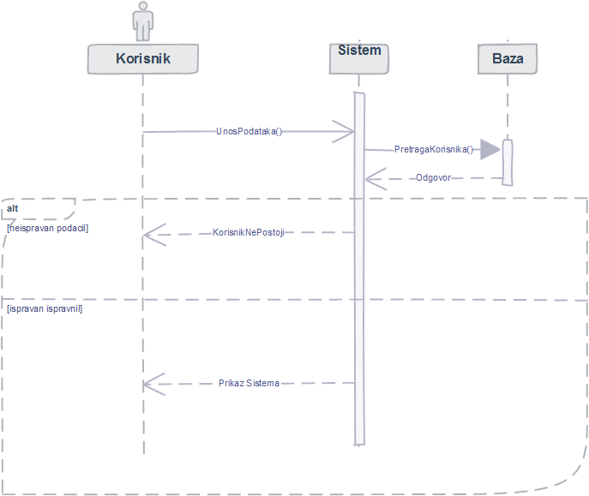

### Odjava

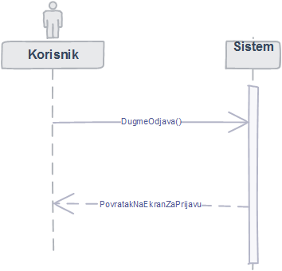

### Dodavanje Radnika

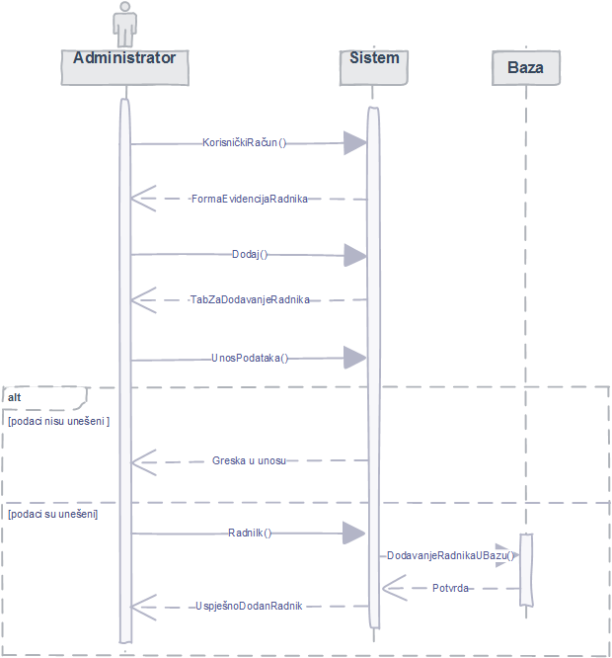

### Modifikacija Radnika

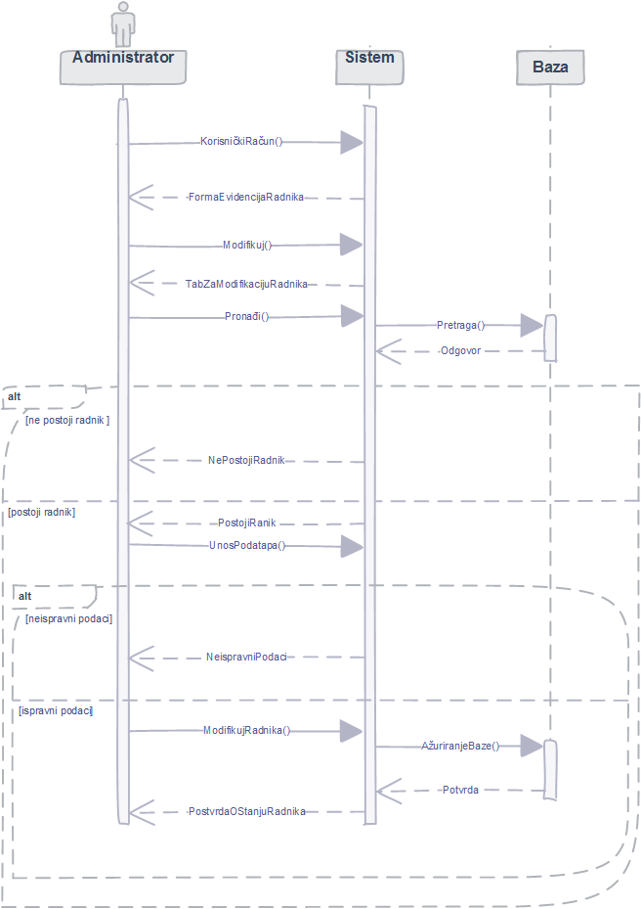

### Brisanje radnika

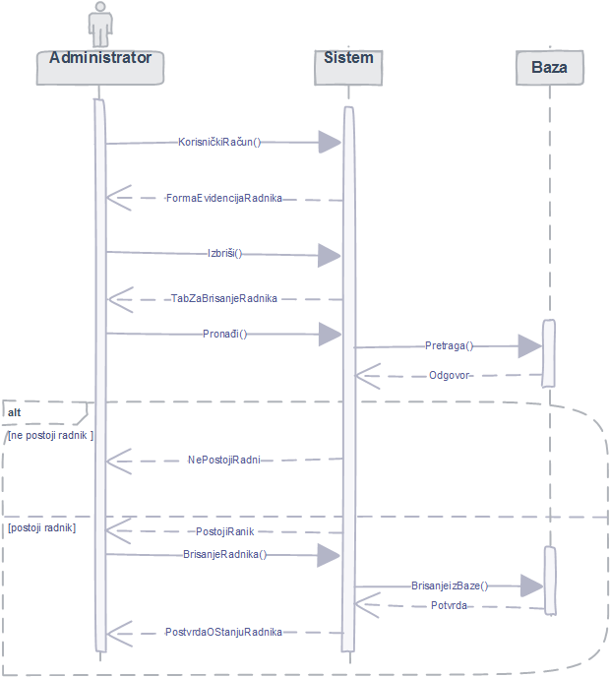

### Izvještaj Autobuske linije

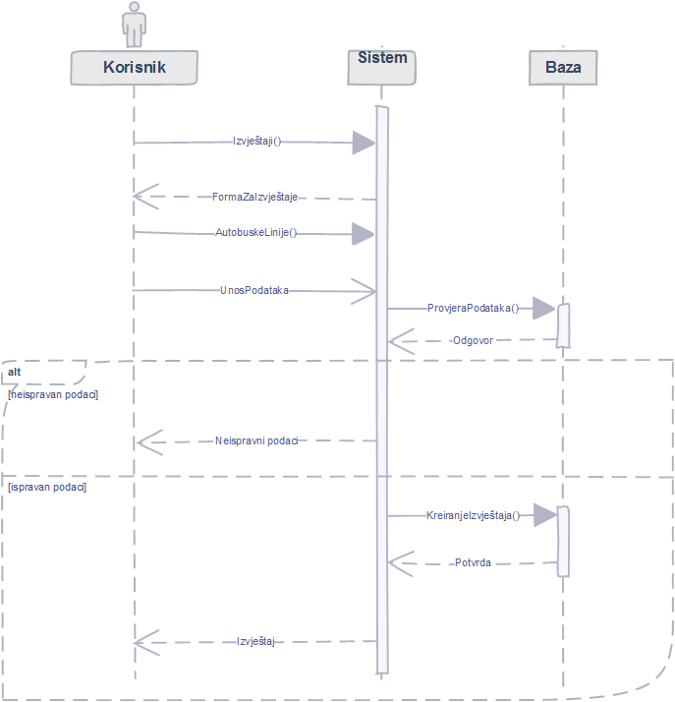

### Izvještaj Prodane karte

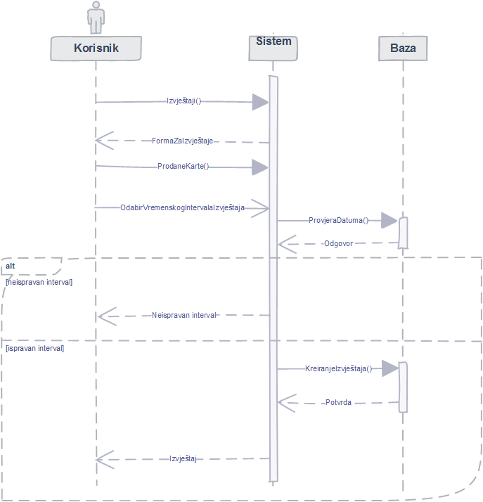

### Izvještaj Vozači

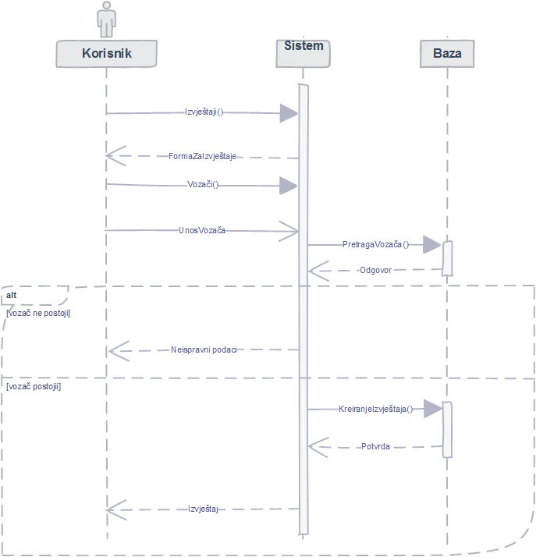

## Dijagram klasa

Dijagram klasa smo koristili da opišemo tipove objekata u sistemu i različite vrste statičkih veza koje postoje među njima. Također, prikazali smo svojstva i operacije klasa, kao i načine na koje su objekti povezani u sistemu.

Njegova namjena je:

• Dokumentiranje klasa koje čine ovaj sistem.

• Da opiše veze između klasa.

• Prikaz karakteristika klasa, prije svega pripadajućih atributa i operacija.

• Prikaz strukture klasa sistema.

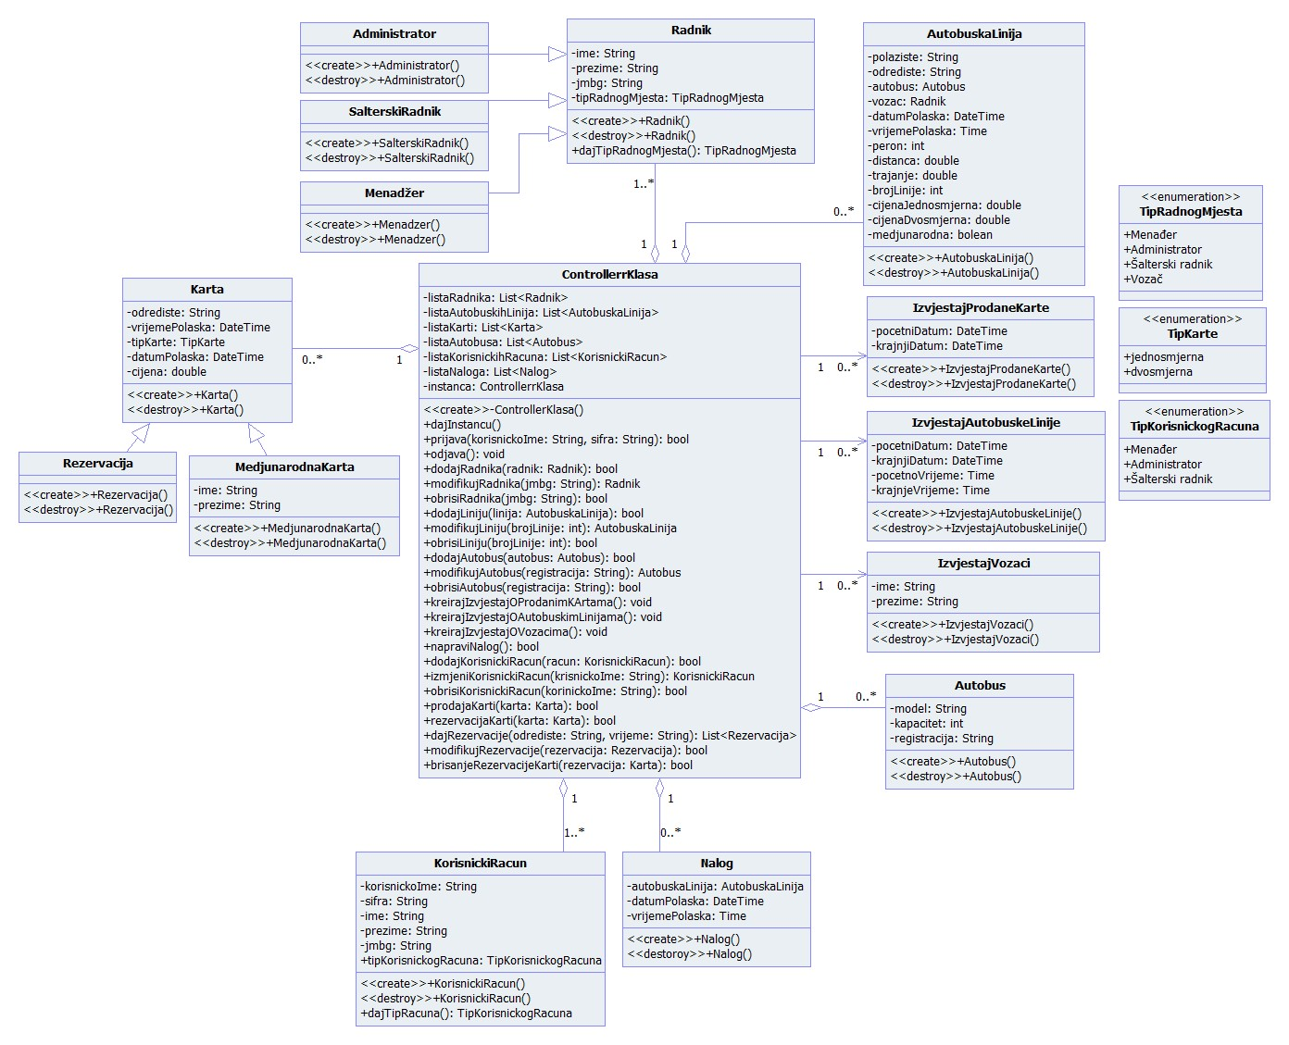

## ER dijagram

ER dijagram smo napravili za prikaz podataka i informacija, te njihovih relacija. Ovaj prikaz sistema će olakšati pravljenje relacione baze podataka sistema.

Njegova namjena je da:

• Olakša modeliranje dobavljanja podataka iz baze podataka.

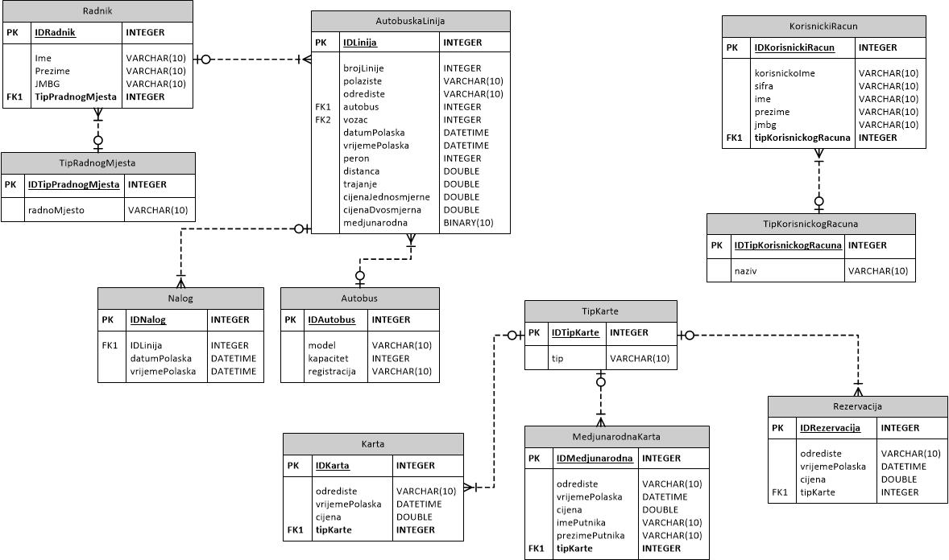 • Olakša modeliranje spašavanja podataka u bazu podataka.

• Olakša modeliranje ažuriranja podataka u bazi podataka.